О Б И Л Ь Н Ы Й С Н Е Г О П А Д

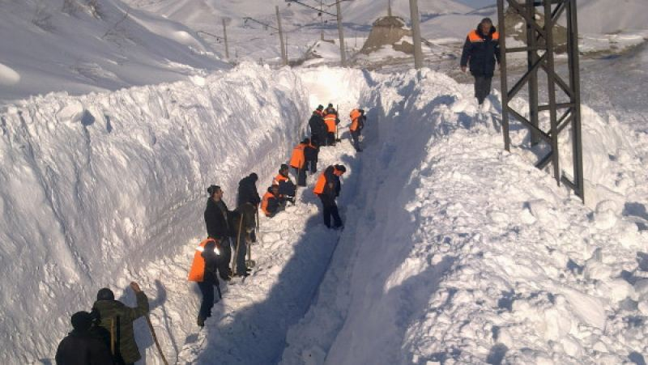  ЗАНОС СНЕЖНЫЙ - это гидрометеорологическое бедствие, связанное с обильным выпадением снега, при скорости ветра свыше 15 м/с и продолжительности снегопада более 12 часов.  МЕТЕЛЬ – перенос снега ветром в приземном слое воздуха. Различают поземок, низовую и общую метель. При поземке и низовой метели происходит перераспределение ранее выпавшего снега, при общей метели, наряду с перераспределением, происходит выпадение снега из облаков. Их опасность для населения заключается в заносах дорог, населенных пунктов и отдельных зданий. Высота заноса может быть более 1м, а в горных районах до 5-6 м. Возможно снижение видимости на дорогах до 20-50м, а также частичное разрушение легких зданий и крыш, обрыв воздушных линий электропередачи и связи. | КАК ПОДГОТОВИТЬСЯ К МЕТЕЛЯМ И ЗАНОСАМ  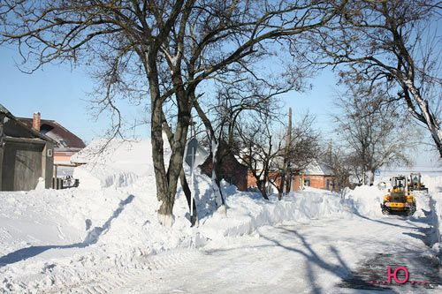  Если Вы получили предупреждение о сильной метели, плотно закройте окна, двери, чердачные люки и вентиляционные отверстия. Стекла окон оклейте бумажными лентами, закройте ставнями или щитами. Подготовьте двухсуточный запас воды и пищи, запасы медикаментов, средств автономного освещения (фонари, керосиновые лампы, свечи), походную плитку, радиоприемник на батарейках. Уберите с балконов и подоконников вещи, которые могут быть захвачены воздушным потоком. Включите радиоприемники и телевизоры – по ним может поступить новая важная информация. Подготовьтесь к возможному отключению электроэнергии. Перейдите из легких построек в более прочные здания. Подготовьте инструмент для уборки снега.
КАК ДЕЙСТВОВАТЬ ВО ВРЕМЯ СИЛЬНОЙ МЕТЕЛИ  Лишь в исключительных случаях выходите из зданий. Запрещается выходить в одиночку. Сообщите членам семьи или соседям, куда Вы идете и когда вернетесь. В автомобиле можно двигаться только по большим дорогам и шоссе. При выходе из машины не отходите от нее за пределы видимости. Остановившись на дороге, подайте сигнал тревоги прерывистыми гудками, поднимите капот или повесьте яркую ткань на антенну, ждите помощи в автомобиле. При этом можно оставить мотор включенным, приоткрыв стекло для обеспечения вентиляции и предотвращения отравления угарным газом. Если Вы потеряли ориентацию, передвигаясь пешком вне населенного пункта, зайдите в первый попавшийся дом, уточните место Вашего нахождения и, по возможности, дождитесь окончания метели. Если Вас покидают силы, ищите укрытие и оставайтесь в нем. Будьте внимательны и осторожны при контактах с незнакомыми Вам людьми, так как во время стихийных бедствий резко возрастает число краж из автомобилей, квартир и служебных помещений | 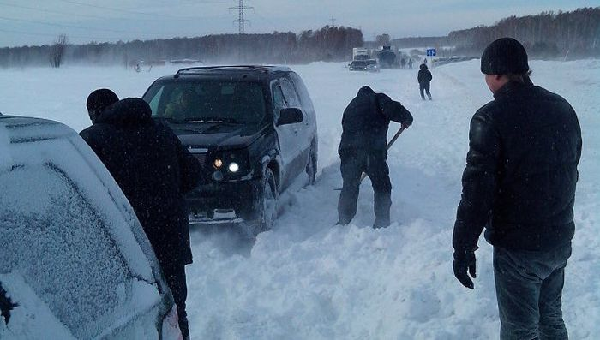  КАК ДЕЙСТВОВАТЬ ПОСЛЕ СИЛЬНОЙ МЕТЕЛИ  Если в условиях сильных заносов Вы оказались блокированным в помещении, осторожно, без паники выясните, нет ли возможности выбраться из-под заносов самостоятельно (используя имеющийся инструмент и подручные средства). Сообщите в управление по делам ГО и ЧС или в администрацию населенного пункта о характере заносов и возможности их самостоятельной разборки.  Если самостоятельно разобрать снежный занос не удается, попытайтесь установить связь со спасательными подразделениями. Включите радиотрансляционный приемник (телевизор) и выполняйте указания местных властей. Примите меры к сохранению тепла и экономному расходованию продовольственных запасов.
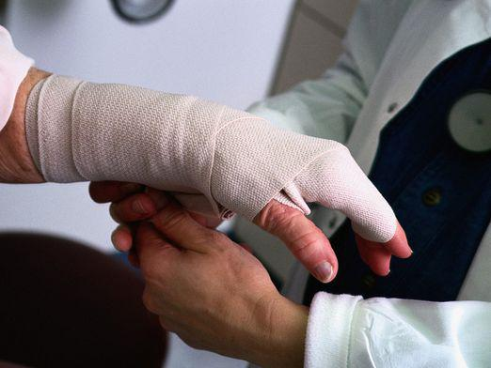
ПЕРВАЯ ПОМОЩЬ ПРИ ОБМОРОЖЕНИИ
В отапливаемом помещении согрейте обмороженную часть тела, растерев сухой мягкой тканью, затем поместите ее в теплую воду и постепенно доведите температуру воды до 40-45 градусов. Если боль проходит и чувствительность восстанавливается, то вытрите руку (ногу) насухо, наденьте носки (перчатки) и, по возможности, обратитесь к хирургу

ЕДИНАЯ ДЕЖУРНО-ДИСПЕТЧЕРСКАЯ СЛУЖБА (ДЛЯ АБОНЕНТОВ МОБИЛЬНОЙ СВЯЗИ) -112

